教 案
上课日期 |  |  |  | 课时数 |  | 2
第 8 章  第 4 讲 | 授课名称 |  | 任务4：网站的发部与部署 | 课 型 |  | 理论
教学目标 | - 学会发布部署网站
教学重难点 | 重点：发布部署网站；配置IIS  难点：了解IIS配置要求，设置网站访问权限
课程思政点 | 培养学生严谨的工作态度，刻苦钻研的精神。
教法与学法 | 教法：1、引导、点拨法（展开联想，拓展思路）2、讨论法（积极参与，总结规律）3、提问法（逐步引导，逐渐深入）4、扩展、训练法（课堂热身，落实目标）  学法引导：“讲、学、练”相结合
参考资料 | 《ASP.NET 2.0课程设计案例精编》杨健主编、清华大学出版社。
教学过程
教学内容 |  |  |  |  | 师生互动
（一）、创设情境、激趣导入（导入新课）  我们的网站做好了，可是如何使别人能够通过Inetrnet来访问我们的网站呢，这就需要我们来进行网站的发布与部署。 |  |  |  |  | 点名，宣布课堂纪律，新课导入，触发学生学习兴趣。
教学过程
教学内容 |  |  |  |  | 师生互动
（二）、自主、合作、探究（讲授新课）  任务实现：  步骤一：配置IIS  1、打开控制面板－管理工具－Internet信息服务器  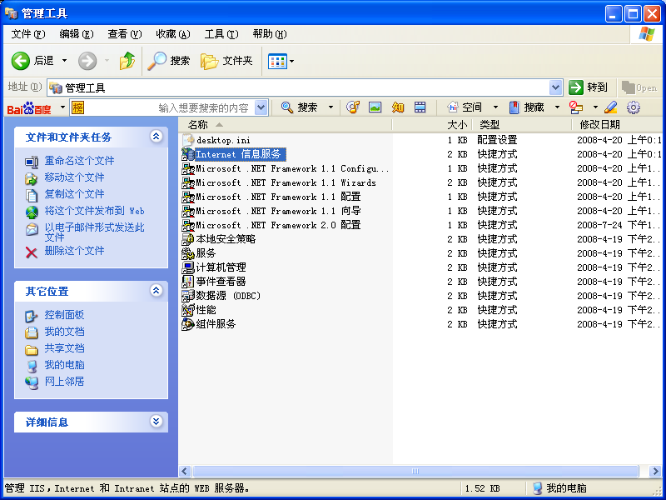  2、打开IIS  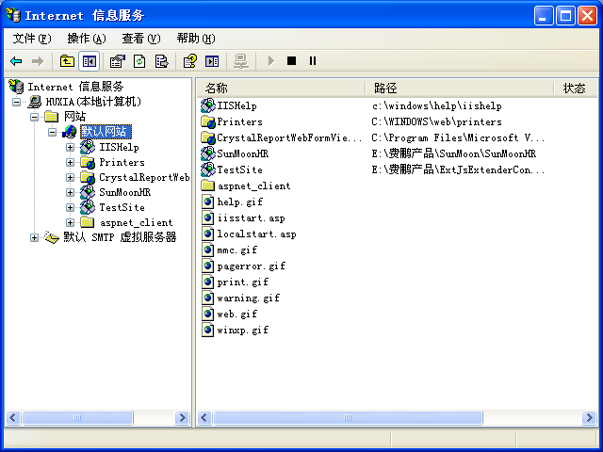  3、右击默认网站  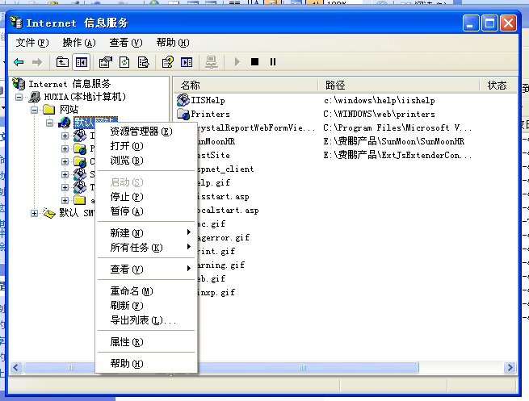  4、选择新建－虚拟目录 |  |  |  |  | 老师讲解  学生分组讨论  学生提问
教学过程
教学内容 |  |  |  |  | 师生互动
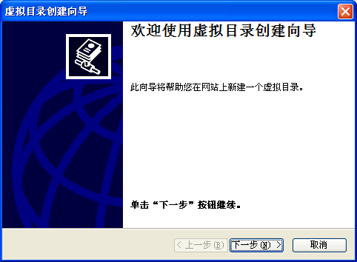  5、下一步－输入虚拟目录名  注：该目录名可自行输入。  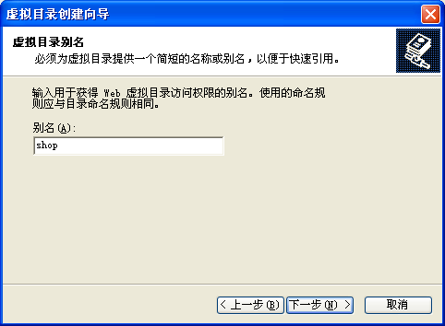  6、选择站点所在路径  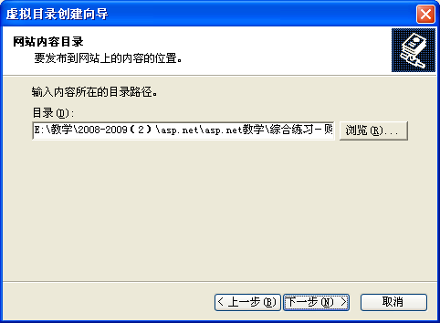 |  |  |  |  | 学生分组讨论  学生回答问题
教学过程
教学内容 |  |  |  |  | 师生互动
7、设置虚拟目录访问权限  8、完成  9、右击新建的虚拟目录名－>属性－>选择版本  10、目录安全性－编辑  11、在IE中输入 IP地址＋虚拟目录名＋网页名  （三）课堂热身（课堂总结及课堂练习）  1.利用本节课所学知识完成本节课任务：  按照上述方法完成网站的发布  同学之间相互测试网站  （四）拓展延伸  布置作业： 1、完成课后习题（结合课堂讲解）。  （五）板书设计  配置IIS步骤 |  |  |  |  | 认真练习  学生记录作业
课后反思 |  | 课前我布置了预习的任务，对于本课来说，预习有利也有弊。有利的是，通过预习及预习反馈，了解了哪些知识学生已经掌握，哪些知识学生难理解或容易错；不利的是，因为学生已经预习，但是作为教师，无法了解学生是如何了解这一知识。在上课时，学生就缺少了一种探究的精神及欲望，使课堂少了许多激情。

